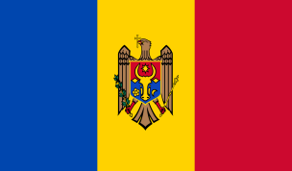
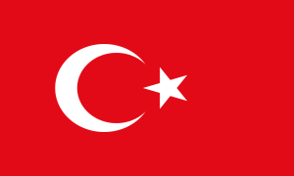
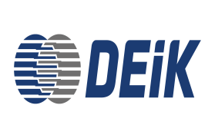
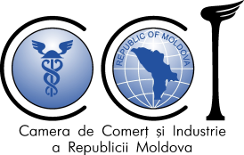
ФОРУМ ДЕЛОВЫХ ЛЮДЕЙ МОЛДОВА-ТУРЦИЯ
18 ИЮНЯ 2020
Место проведения: онлайн платформа Zoom
Регистрация участников: 13:30 – 14:00
Модератор: Синан БОРА, Президент Делового Совета Молдова-Турция (DEIK)
14:00 – 14:15 | Приветственное слово  - Г-н. Найл ОЛПАК, Президент Комитета по внешнеэкономическим связям (DEİK)  - E.П. Дмитрий Кроитор, Чрезвычайный и Полномочный Посол Республики Молдова в Турецкой Республике  - E.П. Халил Гюрол СЕКМЕНСЮЙЕР, Чрезвычайный и Полномочный Посол Республики Турция в Республике Молдова
14:15- 14:30 | Сессия 1: Влияние коронавируса на экономики Молдовы и Турции  - Г-н. Синан БОРА, Президент Делового Совета Молдова-Турция (DEIK)  - Г-н Сергей ХАРЯ, Президент Торгово-Промышленной Палаты Республики Молдова
14:30-15:00 | Сессия 2: Деловой и инвестиционный потенциал Республики Молдова  - Г-жа Родика ВЕРБЕНЮК, Генеральный Директор Агентства по Инвестициям Республики Молдова  - Г-н Семен ГУРАН, Менеджер по инвестициям, Агентство по привлечению инвестиций и продвижения экспорта АТО Гагаузия
15:00- 15:20 | Сессия 3: Истории успеха  - Г-н Мехмет АКАЙ, Президент Совета Директоров INFINITEXTIL SRL
15:20- 16:00 | Биржа контактов (параллельно)  - Зал заседаний 1: Агропромышленный сектор  - Зал заседаний 2: Текстильная промышленность  - Зал заседаний 3: Машиностроение и металлообработка

Примечание: Русско-турецкий синхронный перевод будет предоставлен.

